**(( باسم عودة ))**

**السيطرة والاحساس والتحكم بالكرة [1](1)**

الهدف من الاختبار :

قياس سرعة القدرة على التحكم بالكرة في الهواء بجميع اجزاء الجسم .

**الأدوات المستخدمة :**

كرة قدم .

مساحة محددة لأداء الاختبار 2.5م × 2.5م .

ساعة توقيت ألكترونية .

**إداريا الاختبار :**

مسجل / يقوم بالنداء على أسماء اللاعبين المختبرين وتسجل عدد مرات إداء الاختبار .

موقت / أعطاء أشارة البدء والنهاية مع التوقيت وملاحظة صحة اداء الاختبار .

**طريقة الأداء :**

يقوم المختبر برفع الكرة بأحدى القدمين عن الأرض وتنطيطها في الهواء باستخدام أي جزء قانوني من أجزاء الجسم والاحتفاظ بها لأقصى عدد من التكرارات خلال (30) ثانية .

**تعليمات الاختبار :**

لا يحق للمختبر أسقاط الكرة وإذا سقطت تنتهي المحاولة وتسجل له عدد التكرارات التي عملها .

التنطيط بالكرة وفق المساحة المحددة وإذا أجتاز المساحة والكرة بحوزته لا تسجل له عدد التكرارات التي عملها إلى أن يعود إلى مساحة الاختبار .

تعطى للمختبر محاولتين وتسجل له المحاولة الأفضل .

**طريقة التسجيل :**

تسجل للمختبر عدد مرات تنطيط الكرة بشكل صحيح وقانوني داخل مساحة الاختبار خلال (30) ثانية .

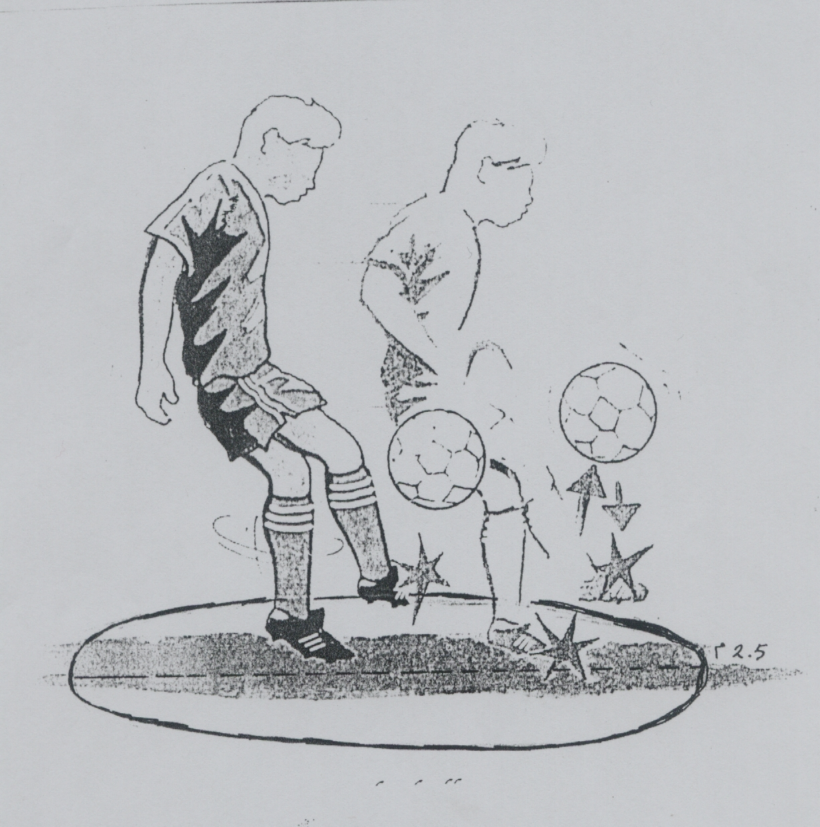

**27-اسم الاختبار :اختبار ركل الكرة نحو المرمى .(2)**

**الغرض من الاختبار:**

قياس قدرة اللاعب في ركل الكرة نحو المرمى.

**الأدوات المستخدمة:**

كرات قدم عدد(5)، حبل لتقسيم المرمى.

**إجراءات الاختبار:**

يقسم المرمى الى ثلاث مناطق بوساطة الحبل

* المنطقة الأولى تبعد(2)متر عن أحد القائمين.
* المنطقة الثانية تبعد(2) متر عن القائم الأخر.
* المنطقة الثالثة(الوسط) تهمل وتعد صفرا وكما في الشكل رقم (5).
* توضع كرة ثابتة في منتصف خط الجزاء وعلى بعد(18) ياردة عن المرمى.

**وصف الأداء:**

يقف اللاعب داخل قوس الجزاء مواجها المرمى وأمامه الكرة ويبدأ عند إعطاء الإشارة بتصويب الكرة نحو المنطقة المحددة. وتعطى لكل لاعب(5) محاولات وكما يأتي:

* محاولتان نحو المنطقة المحددة الأولى.
* محاولتان نحو المنطقة المحددة الثانية.
* محاولة اختيارية.

**التقييم:**

تحسب درجة اللاعب المختبر بمجموع الدرجات التي حصل الكرات الخمسة من تصويب الكرات الخمسة وكما يلي:

* 2 درجة إذا دخلت الكرة مباشرة من وضع الطيران.
* 1 درجة إذا دخلت الكرة منطقة المحدودة بعد مسها الأرض.
* 1 درجة إذا مست الكرة الحبل القائم ولم تدخل الى المنطقة المحدودة.
* صفر إذا لم تدخل في المنطقة المحدودة.

منطقة رقم (1) منطقة رقم (2)

1 3 2

× الكرة

**عنوان الاختبار:ايقاف حركة الكرة (الاخماد)( 2)**

**الغرض من الاختبار** : قياس الدقة في ايقاف الكرة واستعادة التحكم فيها بالقدم او الفخذ او الصدر او الراس .

الأدوات المستخدمة : (5) كرات قدم قانونية ، شريط قياس

**اجراءات الاختبار:**

تخطيط منطقة الاختبار كما في الشكل (1)

يقف اللاعب خلف منطقة الاختبار المحددة

يقف المدرب ومعه الكرة على الخط (أ) وبعد اعطاء اشارة البدء يرمي الكرة عاليا للاعب الذي يتقدم من خط البداية الى داخل منطقة الاختبار محاولا ايقاف الكرة باي جزء من اجزاء الجسم ، ما عدا الذراعين ومن ثم العودة الى خط البداية والانطلاق ثانية ، وهكذا يكرر اللاعب المحاولات الخمس المتتالية . يجب ان يتم ايقاف الكرة ضمن المنطقة المحددة للاختبار على ان تكون احدى قدميه داخل منطقة الاختبار .

اذا اخطأ المدرب تعاد الكرة ولا تحتسب الرمية

لا تحتسب المحاولة صحيحة في الحالات الاتية:

1. اذا لم ينجح اللاعب في ايقاف الكرة
2. اذا اجتاز أي خط في المنطقة باكثر من قدم واحدة
3. اذا اوقف الكرة بطريقة غير قانونية

التسجيل:

(2) درجة لكل محاولة صحيحة

(10) درجات مجموع المحاولات الصحيحة (الخمس)

_______________

1. . محمد صبحي حسنين وحمدي عبد المنعم ؛ الأسس العلمية للكرة الطائرة وطرق القياس ، ط3 : ( القاهرة ،مركز الكتاب للنشر ،1997م ). ص 385 .
2. زهير قاسم الخشاب واخرون ، كرة القدم : (ط2، جامعة الموصل ،دار الكتب للطباعة والنشر ، 1999. ص209 .

**(اختبار التهديف من خلف الرمية الحرة (10 رميات))[2](1)**

**الغرض من الاختبار :** قياس دقة التهديف للرمية الحرة.

**الأدوات اللازمة :**ملعب كرة سلة , هدف كرة سلة , كرة سلة عدد (2).

**وصف الأداء :**

* يتخذ اللاعب وضع الوقوف ومعه الكرة خلف منتصف خط الرمية الحرة.

* يقوم كل لاعب باداء مجموعتين كل مجموعة تتكون من (5) رميات متتالية.

* من حق اللاعب التهديف على السلة بأية طريقة مناسبة.

* لكل لاعب محاولة واحدة فقط.

إدارة الاختبار :

مسجل – يقوم بالنداء على الاسماء اولا لتسجيل نتائج الرميات .

محكم – يقف جانب اللاعب لاعطاءه الكرة وملاحظة صحة الاداء والعد.

حساب الدرجات :

تحسب وتسجل درجة واحدة عند كل رمية ناجحة.

(كرة تدخل السلة)

* لا تحسب للاعب أي درجة عندما لا تدخل الكرة السلة (فاشلة).

* درجة اللاعب مجموع النقاط التي يحصل عليها في الرميات الـ(10)

لاعب

**مع الكرة**

*

**التهديف**

**مسجل \***

**-أسم الاختبار:- اختبار دقة المناولة الطويلة من الحركة[3](1)**

* **هدف الاختبار :-** قياس قابلية اللاعب الحركية والمهارية

**- طريقة الأداء :-** يقف المختبر وبيده الكرة الأولى خلف خط البدء المرسوم على الأرض بطول (5 )أمتار وعلى بعد 12 متراً من الجدار الذي يكون موازياً له .أن وقوف المختبر يكون بمسافة مناسبة عن الخط تسمح له بأجراء الطبطبة واخذ الخطوات السريعة ( حركة اللعب ) كحركة تمهيدية للقيام بتمرير الكرة الأولى بدقة وقوة إلى المربعات المرسومة على الحائط بطريقة يحاول فيها بذل ما بوسعه لكي ترتد الكرة من المربعات إلى الخلف والى أقصى حد ممكن ضمن المنطقة المخططة. ويكرر هذا العمل مع الكرات الباقية التسعة الموضوعة على الأرض.

**الأدوات والامكانات :**عشرة كرات يد قانونية، وجدار أملس قوي مرسوم عليه ثلاثة مربعات متحدة المركز نقطة تبعد عن الأرض ثلاثة أمتار . المربع الأول طول ضلعه متر واحد والثاني متران والثالث 3 أمتار. الأرض بين المختبر والجدار مقسمة بخطوط موازية للجدار وكل جزء او خط يبعد 50 سم عن الأخر ويحمل قيمة اختبارية ملائمة لبعد الجزء عن المربعات فأعلى قيمة تكون لأبعد جزء عن المربعات.

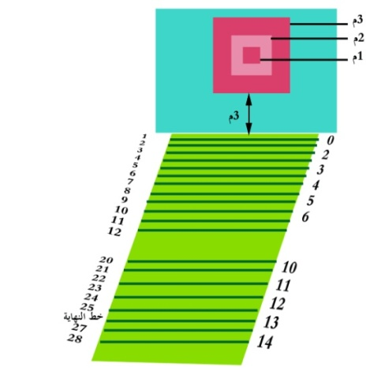

1. **عنوان الاختبار:الدحرجة بالكرة في خط متعرج بين القوائم . [4](1)**

**الغرض من الاختبا**ر :- قياس مدى مقدرة اللاعب على الدحرجة بالكرة اثناء الجري بها بين القوائم .

**وصف الاختبار** : توضع (10) قوائم في خط مستقيم والمسافة بين كل قائم والاخر (2) م والمسافة بين خط البداية واول قائم (2) م ايضاً ، يقف اللاعب مع الكرة على خط البداية وعند اعطاء الاشارة بالبدء ، يجري اللاعب بين القوائم جرياً متعرجاً حتى يصل الى اخر قائم يدور حوله ويعود الى خط البداية بنفس الطريقة .

**القياس** :- يحتسب للاعب الزمن لاقرب ثانية من لحظة اعطائه الاشارة بالبدء حتى عودته لخط البداية مرة اخرى ، وشكل ( 8 ) يوضح اختبار الدحرجة في خط متعرج بين القوائم .



**2 م 2 م2 م 2 م 2 م 2 م 2 م 2 م 2 م 2 م**



**2 م 2 م2 م 2 م 2 م 2 م 2 م 2 م 2 م 2 م**

**اختبارالمناولة المرتدة علئ الجدارلمدة 20ثاني**

الغرض من الاختبار:قياس دقة المناولة وسرعتها

الادوات المستخدمة

1_جداراملس يؤشرعليه منطقة (5_1م)*(20_2م)ويحدد خط امام الجدارعلئ بعد (5م)

2_كرات عدد (3)قانونية وبحجم (5)

3_ساعة توقيت الكترونية عدد(2)

اداريا الاختبار :

مسجل:يقوم بالنداء علئ الاسماء وتسجيل عدد كرات الاداء ثانيا مؤقت :يعطي اشارة البدء والنهاية وملاحظة اداء الاختبار

مواصفات الاداء

بعد سماع اشارة البدء يقوم اللاعب الذي يقف خلف خط البداية بركل الكرة علئ الجدار وركلها مرة اخرئ بعد ارتدادها من الجداروهاكذا لحين انتهاء الاختبار (20ث)

1_لايتم ركل الكرة المرتدة من الجدار الاخف خط البداية

2_اذا خرجت الكرة خارج السيطرة اللاعب يقوم باخذ احدئ الكرات الاخرئ دون توقف

3_يمكن ركل الكرة باي قدم وباي جزء منها

التسجيل

يسجل عددالركلات الصحيحة خلال (20ث)

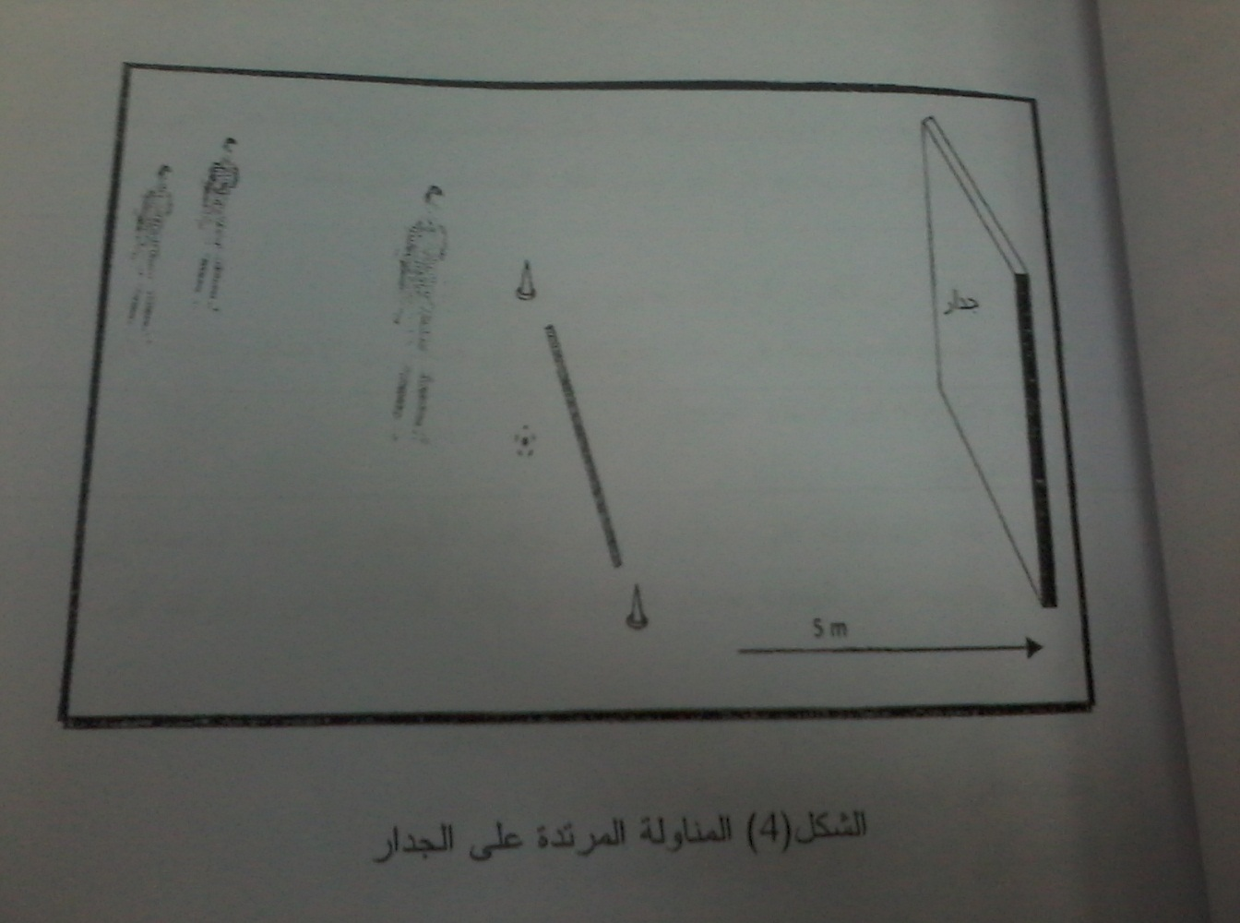

**المناولة**

**-اختبارالمناولة نحو هدف صغير يبعد (20م)**

_هدف الاختبار قياس دقة المناولة

_الادوات المستعملة كرات قدم العدد(5)

شاخص وشريط قياس

هدف صغير (100)(75)سم

طريقة الاداء :يقف اللاعب ومعه الكرةعلئ بعد(02م)من الهدف وعند سماع الاشارة يقوم بمناولة الكرة وهي ثابتة نحو الهدف

_طريقةالتسجيل :يعطي كللاعب خمس محاولات (تحسب درجتانا ذا دخلت الهدف ودرجة اذا مست العارضة

_ 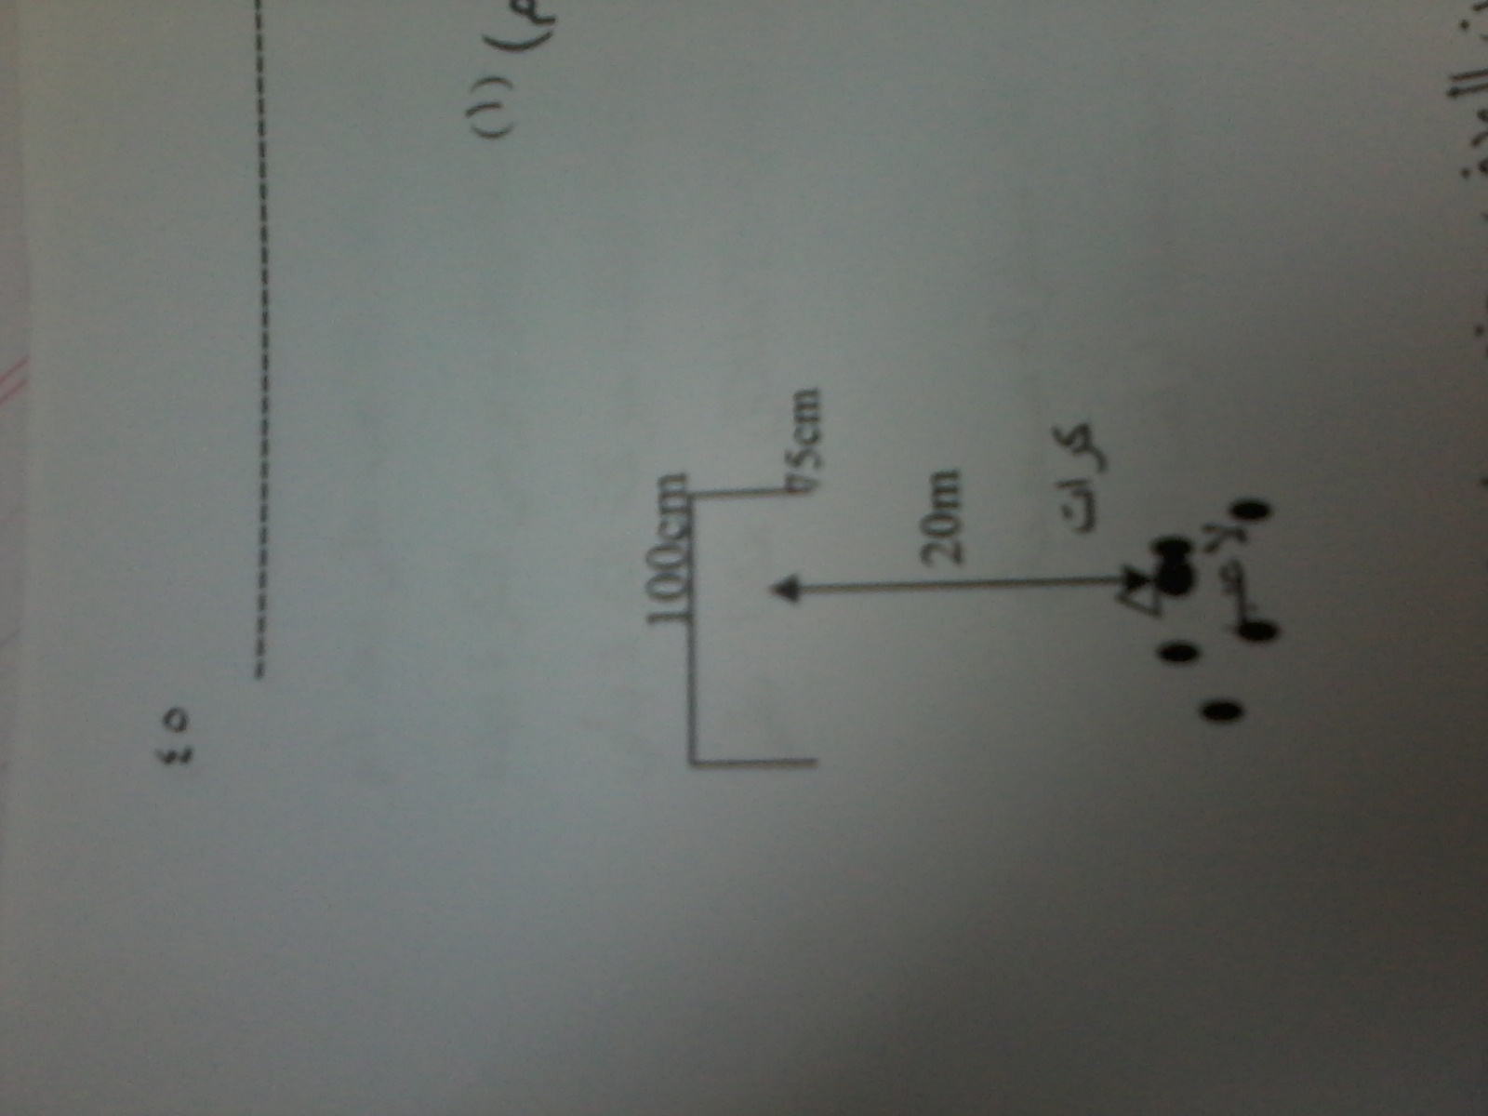

**الاخماد**

**_اختبار ايقاف حركة الكرة (الاخماد)**

هدف الاختبار قياسالدقة في ايقاف الكرة بمختلف اجزاء الجسم عداالذراعين

_الادوات المستخدمة

كرات قدم عدد(5)

شواخص عدد(4)

شريط قياس

**طريقة الاداء :**تحددمنطقة(2*2م)بواسطة (4)شواخص يقف اللاعب علئ بعد(1م)من منطقة المحدد يقف المدربعلئ بعد(6م)من المنطقة يقوم المدرب برمي الكرة بيده الئالاعلئ بتجاه المنطقة يقوم اللاعب بدخول ومحاولة ايقاف الكرة بأي جزء من جسمه عدا الذراعين من ثم يرجع الئالنقة الانطلاق وهاكذاعلئ التوالي يجب ايقاف الكرةعلئ التوالي

**طريقة التسجيل :** يعطئ اللاعب خمس محاولات لكل محاولة صحيحة درجة ولاتحسبالمحاولةالصحيحة اذا قام بيقافهاخارج المنطقة المحدودة 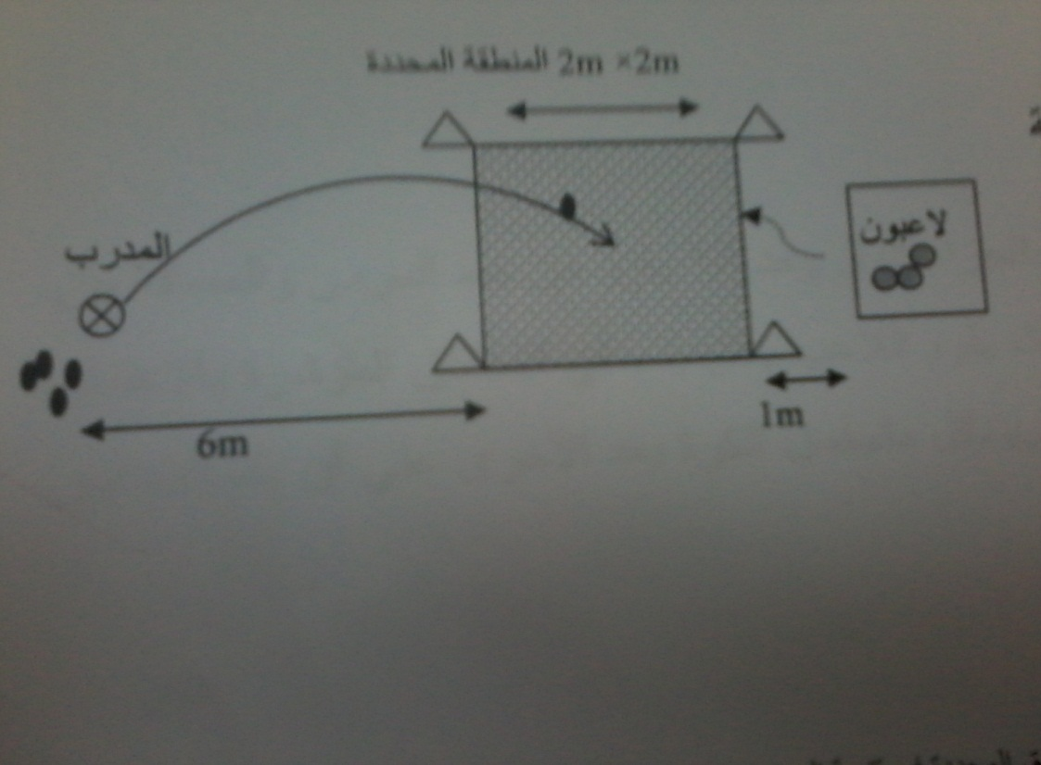

**التهديف :** **التهديف نحو المرمئ مقسم الئ مربعات**

**هدف الاختبار**:قياس دقة التهديف نحوالمرمئ

**الادوات المستخدمة**

شريط لتشخيص منطقة الهدف هدف كرة قدم قانوني ملعب كرة قدم كرات عدد(5)

طريقة الاداءتوضع (5)كرات علئ خط الجزاء الذي يبعد(18)ياردةعن خط المرمئوالمسافة بين الكرة واخرئ(1)ياردة حيث يقوم اللاعب بالتهديف في المناطق المؤشرة بالاختبار وحسب اهميتها وصوصعوبتهاوبشكل متسلسل الكرةبعدالكرة من وضع الركض

**طريقة التسجيل**

تحسب درجة اكل كرة من الكرات الخمس كالاتي تحسب كل كرة بالنقاط المحددة للمنطقة المحسوبة مع مراعاة في حال مس الكرة للشريطتحسب المنطقة الاعلئ حسب المناطق المرقمة وصفر عند خروجها خارج حدود المرمئ وتحسب الدرجات

1_خمس درجات الئ المنطقة(5)

2_اربع درجات الئ المنطقة (4)

3_ثلاث درجات الئ المنطقة (3)

4_درجتان الئ المنطقة (2)

5_درجة واحدة الئ المنطقة (1)

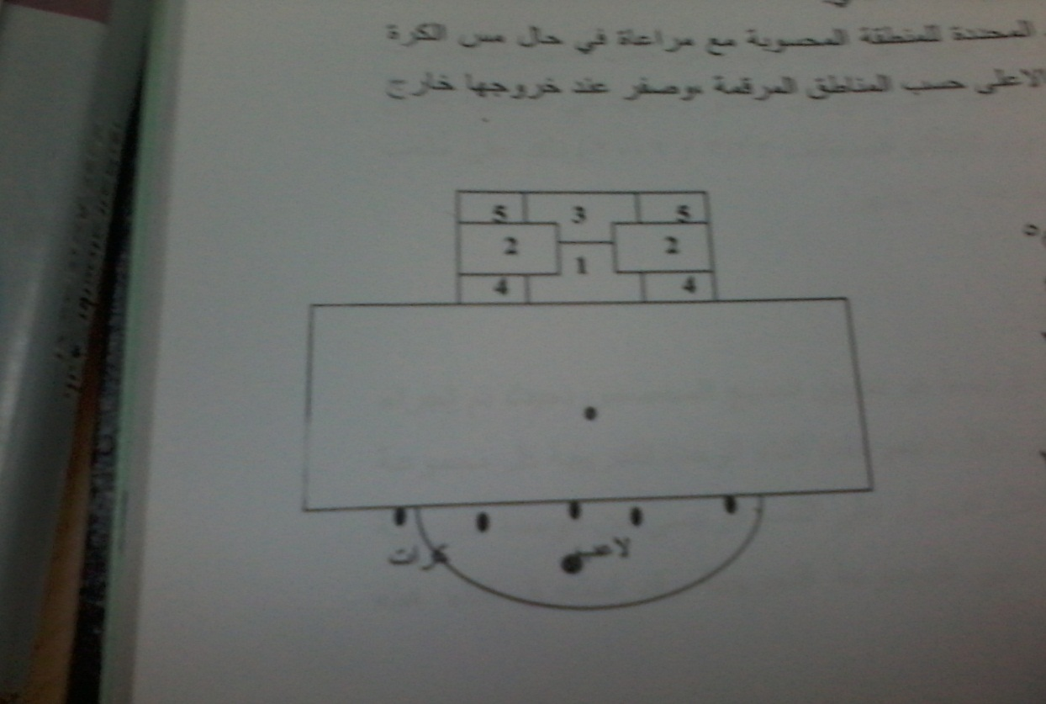

**الاخماد:ايقاف حركة الكرة**

الهدف من الاختبار قياس دقة ايقاف الكرة واستعادة التحكم فيها اخماد في منطقةالصدر

الادوات المستخدمة

كرات قدم العدد(5)

ملعب كرة قدم شريط

طريقة الاداءتحددالمنطقة(2*2) يقف اللاعب خلف الخط علئ بعد (2)ويقف المدرب علئ بعد (6)متر وعند سماع الاشارة يقوم المدرب برمي الكرة بيدها لاعلئ بتجاه منطقة يقوم اللاعب بالدخول ومحاولة ايقاف الكرة بستخدام الصدر ثم يرجع الئ نقطة البداية

**طريقة التسجيل**

يعطئ اللاعب خمس محاولات درجتان لكل محاولة صحيحة ولاتحسب المحاولة اذاقام بيقافهاخارج المنطقةالمحدد او اخماد الكرة بطريقة غير قانونية 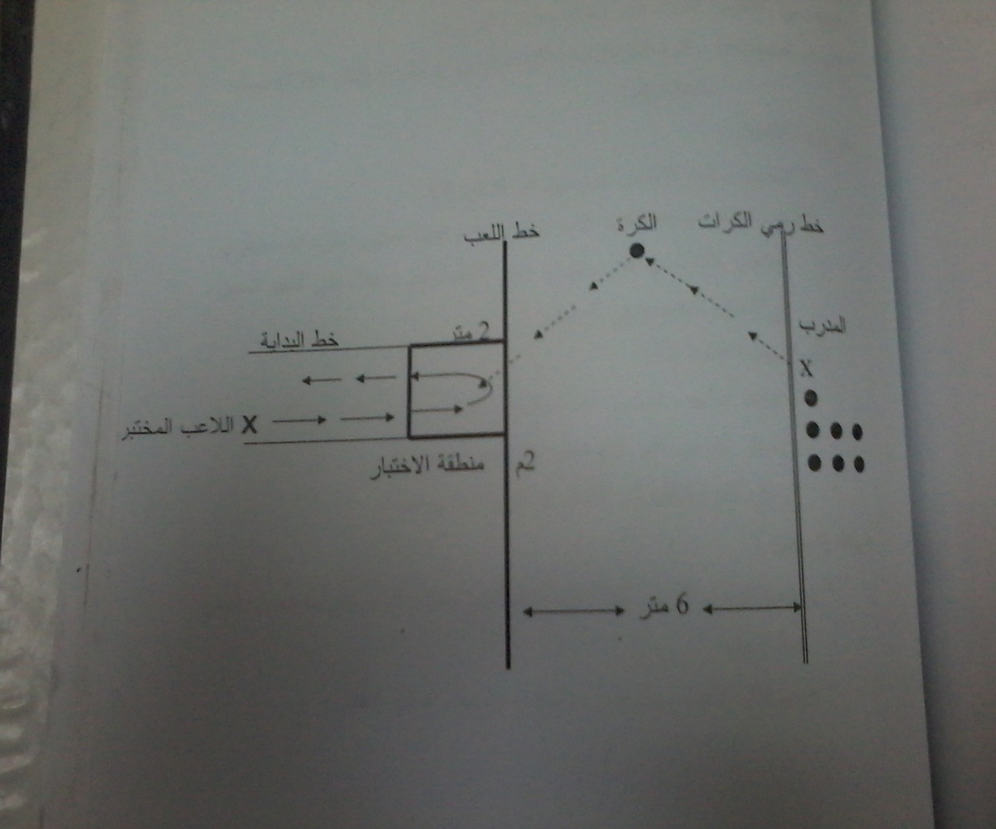

**المصادر**

1. شامل كامل وكاظم الربيعي ؛ المرتكزات المعرفية بكرة القدم : ( بغداد ، مؤسسة المختار للطباعة والتجليد ، 1988 ) ص56
2. محمد صبحي حسنين وحمدي عبد المنعم ؛ الأسس العلمية للكرة الطائرة وطرق القياس ، ط3 : ( القاهرة ،مركز الكتاب للنشر ،1997م ). ص 385 .
3. زهير قاسم الخشاب واخرون ، كرة القدم : (ط2، جامعة الموصل ،دار الكتب للطباعة والنشر ، 1999. ص209 .
4. الحكيم، علي سلوم جواد. الاختبارات والقياس والإحصاء في المجال الرياضي، جامعة القادسية: وزارة التعليم العالي والبحث العلمي. 2004 .
5. ضياء الخياط ونوفل محمد الحيالي ؛ كرة اليد ، كتاب منهجي لكليات واقسام التربية الرياضية : (جامعة الموصل ، دار الكتب للطباعة والنشر ،2001).
6. مفتي ابراهيم ؛ الاعداد المهاري والخططي للاعب كرة القدم ، القاهرة ، دار الفكر العربي ، 1994.

1. 1- شامل كامل وكاظم الربيعي ؛ المرتكزات المعرفية بكرة القدم : ( بغداد ، مؤسسة المختار للطباعة والتجليد ، 1988 ) ص56 .
2. (1)**الحكيم، علي سلوم جواد. الاختبارات والقياس والإحصاء في المجال الرياضي، جامعة القادسية: وزارة التعليم العالي والبحث العلمي. 2004 . ص 179.**
3. **(1)ضياء الخياط ونوفل محمد الحيالي ؛ كرة اليد ، كتاب منهجي لكليات واقسام التربية الرياضية : (جامعة الموصل ، دار الكتب للطباعة والنشر ،2001)ص530-531**
4. **(1) مفتي ابراهيم ؛ الاعداد المهاري والخططي للاعب كرة القدم ، القاهرة ، دار الفكر العربي ، 1994 ، ص261 .** 